РЕШЕНИЕ

двенадцатого заседания Собрания представителей муниципального образования Пригородный район РСО - Алания четвертого созыва

Об утверждении Прогнозного плана (программы) приватизации муниципального имущества Пригородного района РСО - Алания на 2009 год.
Руководствуясь частью 3 статьи 51 Федерального закона от 6 октября 2003г. № 131-ФЭ «Об общих принципах организации местного самоуправления в Российской Федерации», а также Уставом муниципального образования - Пригородный район и в целях повышения эффективности управления муниципальным имуществом и увеличения доходов районного бюджета Собрание представителей муниципального образования Пригородный район решает:
Утвердить прилагаемый Прогнозный план (программу) приватизации муниципального имущества Пригородного района РСО - Алания на 2009 год.

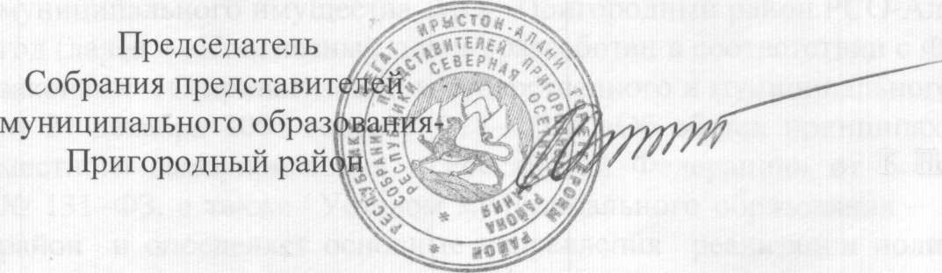
Г. П. Джиоев

с. Октябрьское «26» ноября 2008г.
№70

